5DIALOGUE; niveau frt

en kopp | ett USB-minne | ett papper | en handduk
tappa – tappat | en ring | et mynt | köpa

- 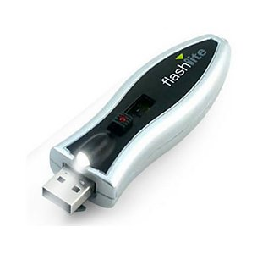hejsan, det här är min systerson
- hejsan, jag heter Michel och vad heter du?
- hejsan, jag heter Laurent
- vad letar du efter?
- jag hittar inte mitt USB-minne
- kan jag hjälpa dig?
- ja, om du vill
- vilken färg är det?
- det är grått
- 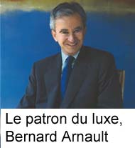har du tappat ditt minne här?
- jag vet inte, kanske
- är det stort?
- nej, det är mindre än min ring
- är det större än mitt mynt?
- nej, men det är inte runt, det är längre
- titta! jag ser ditt minne!
- vad? var?
- i den blåa koppen därborta
- nej, det är inte mitt minne, det är hans
- jaha, är det ditt minne Laurent?
- ja, det är mina föräldrar som har köpt minnet
- våra föräldrar köper mycket
- varför?
- 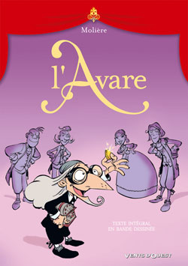deras chef är rik
- mycket rik?
- ja, han är rikare än Bill Gates
- det är inte möjligt
- jo, han är den rikaste personen i världen
- är du snål? (avare=snål)
- jag är snålare än Laurent
- vem är snålast?
- du är snålare än mig
- men Patrick är den snålaste personen i världen
- här är ditt minne!
- ja, vilken tur!
- varsågod!
- tack så mycket
- ingen orsak
- nu går vi på restaurang
- här är era papper
- våra papper?
- ja, jag är klar med mitt prov
- ok, tack
LES PRONOMS POSSESSIFS 28

 | bouton | m | min knapp |  |  | boutons | m | hans knappar
 | chaise | f | vår stol |  |  | poche | f | hans ficka
 | papier | m | hennes papper |  |  | chaise | f | hans stol
 | poche | f | din ficka |  |  | papiers | mpl | dina papper
 | chaises | fpl | deras stolar |  |  | papier | m | ert papper
 | bouton | m | din knapp |  |  | poches | fpl | era fickor

LA FORME

 | bouton | m | en knapp |  |  | boutons | m | knapparna
 | chaise | f | stolen |  |  | poche | f | en ficka
 | papier | m | ett papper |  |  | chaise | f | en stol
 | poche | f | fickan |  |  | oie | f | en gås
 | chaises | fpl | stolarna |  |  | papier | m | pappret
 | bouton | m | knappen |  |  | oie | f | gåsen

L’HEURE

14.20
17.50
18.00
19.10
20.40
15.30
14.15
19.45
20.05
22.30
16.35
17.25
19.55
AU RESTAURANT

- hejsan! vi är 2
- hejsan, javisst
- kyparn!
- ja, vad önskas?
- matsedeln tack
- varsågod fröken
- ursäkta, kyparn!
- ja, har ni bestämt er?
- ja, jag tar en sallad till förrätt
- och jag skulle vilja ha en soppa till förrätt
- och till huvudrätt tar jag fisk utan sås
- och jag skulle vilja ha en kött bit med mycket sås
- javisst, vilken stekning?
- medium tack
- och till att dricka?
- mineralvatten utan kolsyra tack
- tack så mycket
- ----------------------------------------------
- varsågoda
- tack så mycket
- ----------------------------------------------
- jaha, smakade det bra?
- det var mycket gott
- önskar ni en efterrätt?
- javisst, matsedeln tack
- varsågod
- tack
- jaha, vad önskas?
- jag tar en glass till efterrätt
- och ni?
- jag skulle vilja ha en äppelpaj tack
- -----------------------------------------------
- varsågoda
- 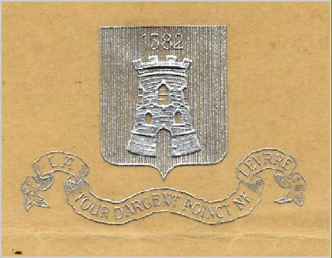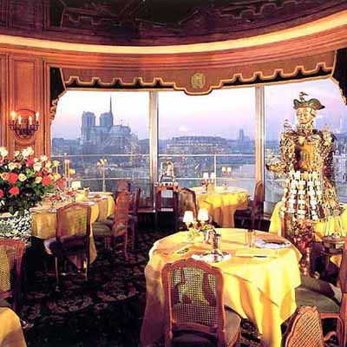tack herrn
- ------------------------------------------
- kyparn! notan tack!
- varsågoda, notan
- tack så mycket, här är 50 euro
- tack och här är er växel
- det är till er
- åhh, tack så mycket, ha en trevlig kväll
- tack detsamma, hej då
- hej då

adp 5-6; VERBEN VARA, HA PÅ FRANSKA i presens
 | är |  |  | har
je |  |  | je
tu |  |  | tu
il |  |  | il
on |  |  | on
elle |  |  | elle
nous |  |  | nous
vous |  |  | vous
ils |  |  | ils

huvud | mage | hals | ben | rygg
arm | fot | tand | hjärta | öra

var har du ont?
jag har ont i huvudet
har du ont i ryggen också?
nej, jag har inte ont i ryggen
men du har ont i magen?
ja, jag har mycket ont i magen
var har ni ont?
jag har ont i tänderna
jag, jag har inte ont i magen
jag har ofta ont i foten
har du inte ont i benet?
hon har mycket ont i hjärtat (dvs mår illa)
han har ont i öronen
UN PEU DE VOCABULAIRE
där borta | là-bas
kalv | veau (m)
jag kan, jag vet | je sais (savoir)
i kväll | ce soir
jag skulle vilja | je voudrais
får du ? | tu reçois (recevoir)
Norge | Norvège (f)
här : får jag, kan jag ? | je peux (pouvoir)
ingen | personne
till och med | même
vad har vi | qu’est-ce qu’on a
framför allt | surtout
spegel | glace (f)
vi kallar honom | on l’appelle
toppen, fantastisk | génial –e
sover | dort (dormir)
snabbt | vite
frimärke | timbre (m)
lovet, semestern | vacances (fpl)
du känner till | tu connais (connaître)
vilken, vilket | quel
hemma | à la maison
fri, ledig | libre
färdig, klar | prêt -e
häst | cheval (m) chevaux (mpl)
stava till | épeler
brevlåda | boîte aux lettres (f)
flicka, dotter | fille (f)
utan | sans
anka | canard (m)
alla | tout le monde
ibland | parfois
börja | commencer
nöjd | content –e
sedan, därefter | ensuite
vänta! | attends!
betyg | note (f)
jag ska, jag går | je vais (aller)
kan ni | vous pouvez (pouvoir)
brev | lettre (f)
cirka | environ
äntligen | enfin
öppna ! slå upp ! | ouvrez ! (ouvrir)
hjälpa | aider
jag förstår | je comprends (comprendre)
efter | après

UN PEU DE VOCABULAIRE
i kväll
jag skulle vilja
får du ?
Norge
här : får jag, kan jag ?
ingen
brev
cirka
äntligen
öppna ! slå upp !
hjälpa
jag förstår
efter
till och med
vad har vi
framför allt
där borta
kalv
jag kan, jag vet
spegel
vi kallar honom
toppen, fantastisk
sover
snabbt
frimärke
lovet, semestern
du känner till
vilken, vilket
hemma
fri, ledig
färdig, klar
häst
stava till
brevlåda
flicka, dotter
utan
anka
alla
ibland
börja
nöjd
sedan, därefter
vänta!
betyg
jag ska, jag går
kan ni

les verbes

parler=att tala; skriv i presens |  |  |  | parler; skriv i harform
je |  |  |  | j’
tu |  |  |  | tu
il |  |  |  | il
on |  |  |  | on
elle |  |  |  | elle
nous |  |  |  | nous
vous |  |  |  | vous
ils |  |  |  | ils

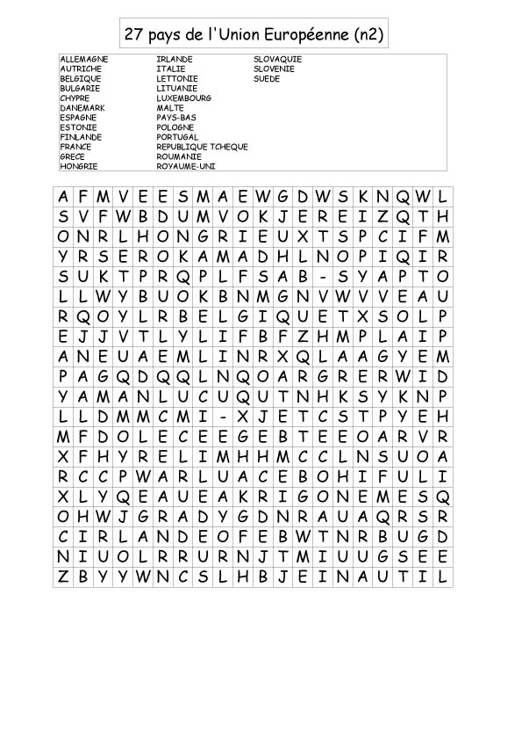

LES CHIFFRES 1
24
17
50
56
6
39
1
87
53
13
78
89
55
100
77
1000
33
63
52
95
92
86
70
20
23
98
45
66
32
81
3
64

